PODKARPACKI OKRĘGOWY ZWIĄZEK LEKKIEJ ATLETYKI
email: biuro@pozla.pl, strona internetowa: www.pozla.pl

MISTRZOSTWA WOJEWÓDZTWA
PODKARPACKIEGO – U16
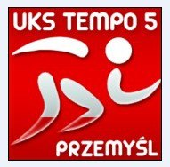
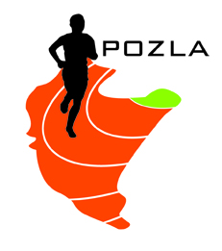
RAMOWY PROGRAM MINUTOWY – PRZEMYŚL- 21.05.2022
Godz. | Konkurencja | Konkurencja | Konkurencja | Konkurencja | Konkurencja
13.40 |  |  |  | Młot K+M (6+6)
14.40 | 4x100m M U18 | Wzwyż K (9) | Wieloskok K U16 (6)
14.50 | 4x400m K U18
15.00 | 110m ppł M -1s |  |  | DYSK K (12) | KULA M (8)
15.10 | 100m ppł K U18 -1s
15.15 | 80m ppł- K 1s
15.25 | 100mK U16 -4s |  | 3-skok K+M (3+2)
15.40 | 100m K - 2s
15.50 | 100m M U16 - 3s | Wzwyż M (9)
16.00 | 100m M - 2s
16.10 | 600m K U16 -2s |  |  |  | KULA K (14)
16.20 | 600m M U16 -1s |  | Skok w dal- K (13) | DYSK M (9)
16.25 | 1000m K U16 – 1s
16.30 | 1000m M U16 – 1s
16.40 | 100m K Finał- OPEN
16.50 | 100m M Finał- OPEN
17.00 | 300mppł K
17.05 | 300mppł M
17.10 | 300m K U16 – 7s
17.30 | 300m M U16 – 3s |  | Skok w dal – M (13) |  | OSZCZEP K+M (6+2)
17.45 | 800m K- 1s
17.50 | 800m M - 1s
18.00 | 400m K - 4s
18.15 | 400m M - 3s
18.30 | 4x100m K U16
18.35 | 4x100m M U16

- Obowiązek stawienia się na „bramce” 15 min przed startem w konkurencjach biegowych
i 20 w konkurencjach technicznych.

